2022.9.5 愛知支部ゴルフ大会幹事 原良介

第６3回 中部佐鳴会 ゴルフ大会 参加者募集

10月28日 第６3回中部佐鳴会ゴルフ大会を加茂ゴルフ倶楽部(豊田市)で開催します。 コロナ禍で2020年以降開催を見送ってきましたが、Withコロナ、新しい生活様式に、 社会、皆様共々適応されてきている事、また、その点でゴルフがレジャースポーツとして再注目されて いることからも、本年は開催の判断をさせて頂きました。 幹事、加茂ゴルフ倶楽部共に感染症対策は万全で準備させて頂きますので、 皆様、県内外お知り合いの方をお誘いあわせの上、多数の参加をお願いします！!

【 第６3回 中部佐鳴会 ゴルフ大会 】
◇ 開催日と場所
2０22年10月28日（金） 8：05 一組目スタート
「加茂ゴルフ倶楽部」
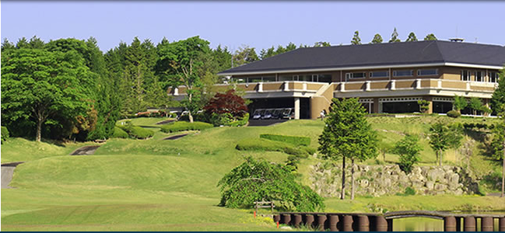

所在地： 愛知県豊田市立岩町字白土22

電話： 0565-90-2580

Web： kamogolf.com

(千葉県にも同名コースがあり。検索の際お気を付けください)

◇ 会費 （予定）
10，000円前後 （コンペパック）＋2,000円（商品代）
※30歳以下の方は本部助成金により商品代無料！

◇ 申し込み期限 2022年9月末

◇ 申し込み・問合せ先
愛知支部 支部長補佐 ゴルフ大会幹事
株式会社マキタ 原 良介（ハラ リョウスケ）
E-mail : r_hara@mj.makita.co.jp
携帯電話：090-5614-6813
※右記ORコード、浜工会愛知支部HPからでも申し込み可能です。
※会社で代表幹事様がおられる場合は、会社単位で取りまとめ後、原へ連絡下さい。

★なお、以前ご案内しました、第54回 佐鳴会 全国ゴルフ大会 につきましては中止となりました。
来年以降、イベント再開時は宜しくお願いします。

以上

